Термопреобразователи, соединительные и удлинительные кабели для измерителей IT-8

 | IT-8-Pt/Tэкс | IT-8-K/Tхс | IT-8-TS/Tэкс | IT-8-TS/SR | IT-8-TS/K | IT-8-Pt/Pt | IT-8-SR/SR | IT-8-K/K
Термопреобразователи сопротивления
К1И-ВП

встроенный, погружной
К1И-ВВ

встроенный, воздушный
К1И-КП
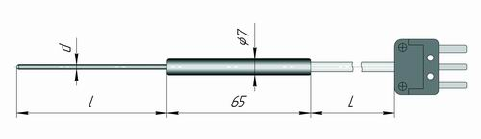
с кабелем, погружной
К1И-КК
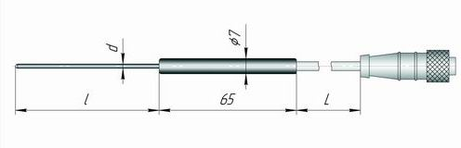
с кабелем, погружной
К2-КП
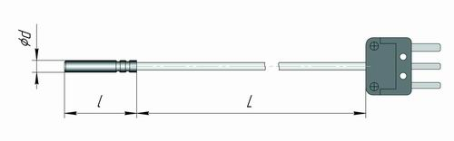
с кабелем, в виде гильзы
Удлинительные и соединительные кабели для термопреобразователей сопротивления
С1-2
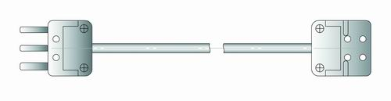
для увеличения расстояния от датчика до измерителя
С2-2
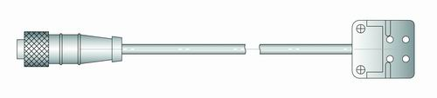
для увеличения расстояния от датчика до измерителя
С1-1

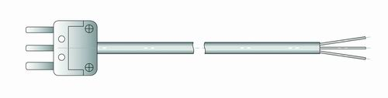

для подключения внешних датчиков к измерителю
С2-1

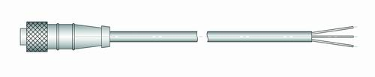
для подключения внешних датчиков к измерителю
Преобразователи термоэлектрические (термопары)
К11-Р

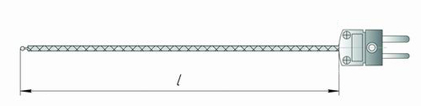

встроенный, гибкий
К1-ВП

встроенный, погружной
К1-ВВ

встроенный, воздушный
К1-КП

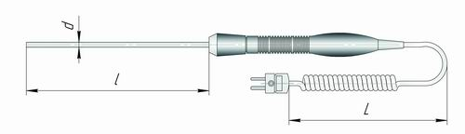
с кабелем, погружной
К1-КПФ

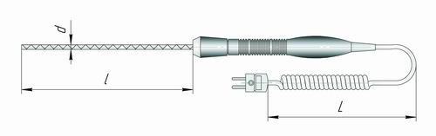
с кабелем, погружной, для агрессивных сред
КП1

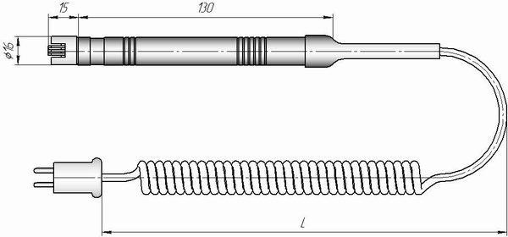
с кабелем, поверхностный
КП2
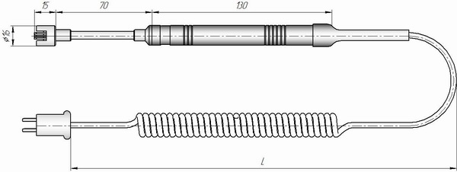
с кабелем, поверхностный
КП3
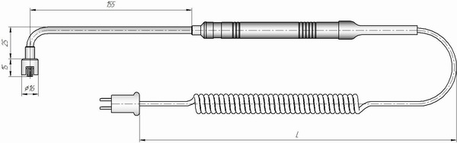
с кабелем, поверхностный
Удлинительные и соединительные кабели для преобразователей термоэлектрических
СК1-К
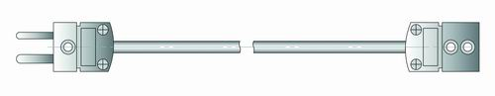
для увеличения расстояния от датчика до измерителя
СК2-К
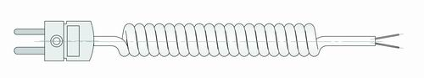
для подключения внешних датчиков к измерителю
*Все термопреобразователи сопротивления имеют клас точности В, термопреобразователи Pt100 имеют класс точности А или В.

